Toto je smýšlení Ježíše Krista!
(Fp 2,5-11)

Vždyť nás má ve své moci láska Kristova - nás, kteří jsme pochopili, že jeden zemřel za všecky, a že tedy všichni zemřeli; a za všechny zemřel proto, aby ti, kteří jsou naživu, nežili už sami sobě, nýbrž tomu, kdo za ně zemřel i vstal.
2 Korintským 5:14-15

Filipským 2:1 Je-li možno povzbudit v Kristu, je-li možno posílit láskou, je-li jaké společenství Ducha, je-li jaký soucit a slitování:
2 dovršte mou radost a buďte stejné mysli, mějte stejnou lásku, buďte jedné duše, jednoho smýšlení,
3 v ničem se nedejte ovládat ctižádostí ani ješitností, nýbrž v pokoře pokládejte jeden druhého za přednějšího než sebe;
4 každý ať má na mysli to, co slouží druhým, ne jen jemu.
5 Nechť je mezi vámi takové smýšlení, jako v Kristu Ježíši:
6 Způsobem bytí byl roven Bohu, a přece na své rovnosti nelpěl,
7 nýbrž sám sebe zmařil, vzal na sebe způsob služebníka, stal se jedním z lidí. A v podobě člověka
8 se ponížil, v poslušnosti podstoupil i smrt, a to smrt na kříži.
9 Proto ho Bůh vyvýšil nade vše a dal mu jméno nad každé jméno,
10 aby se před jménem Ježíšovým sklonilo každé koleno - na nebi, na zemi i pod zemí -
11 a k slávě Boha Otce každý jazyk aby vyznával: Ježíš Kristus jest Pán.

- Úvod: Pojďte odpočinout ke Kristu!
Biblické odkazy:
- Mt 11:28;

- Smýšlejte jako Kristus (2,5-8)
- Příkaz: Nechť! (5)
- Kdo je Kristus Ježíš (6)
- Nelpěl a ponížil se (7-8)

Biblické odkazy:
- Fp 1:27; Fp 2:2; J 17:6; J 1:1; Žd 1:1-3; J 1:14; 2K 5:21; Iz 53:3; Žd 4:15; Ř 5:8

- Důsledky lásky a poslušnosti (9-11)

- Vyvýšený Kristus (9)
- Každý se před ním skloní (10-11)

Biblické odkazy:
- Ef 1,21-23; Ef 2:1-8

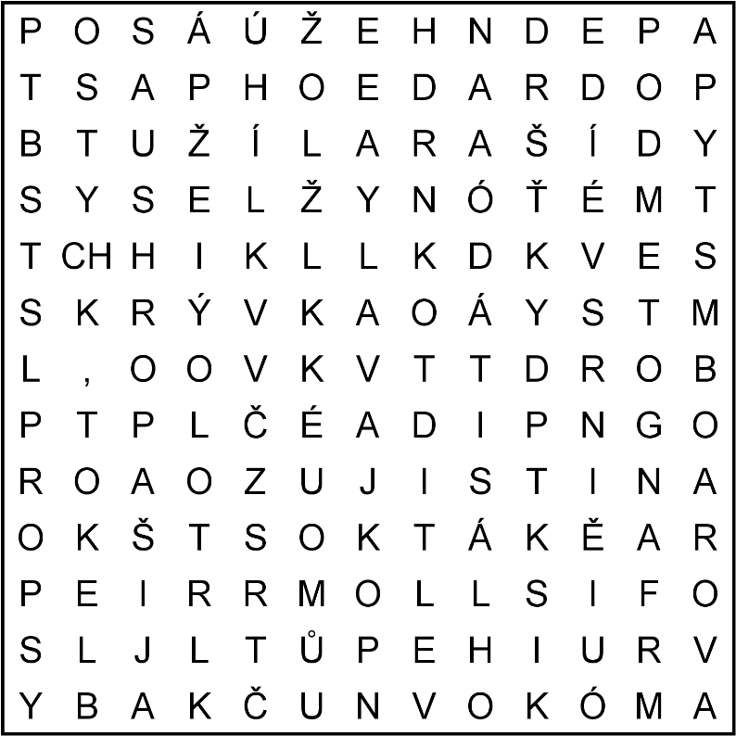
Tajenka:
Koloským 3:12 Jako vyvolení Boží, svatí a milovaní, oblecte milosrdný soucit, dobrotu, skromnost, pokoru a trpělivost.
13 Snášejte se navzájem a odpouštějte si, má-li kdo něco proti druhému. Jako ……………………………………………………………………………………………...
FANGO, DOVÉZT, PLST, DRŠŤKY, KLÍH, VÝHYB, ŽÍLA, AVAL, VNUČKA, HAŠÉ, OČKA, LIKR, OHLÁSIT, SKÓRE, DRNKOT, ARAŠÍDY, TRŮN, KÓMA, MOLL, LESY, SPÍŽ, LOTR, PODMET, BLEKOT, PAST, KOST, OFIS, OSTYCH, BORD, KIRA, DARY, PLÁTNO, DEPA, SKRÝVKA, SPOR, ROPA, SMÍR, JISTINA, KUFR, ÚŽEH

oznámení:
Pravidelná shromáždění:
úterý 17⁰⁰ – Biblické studium a modlitební čas
neděle 9³⁰ – Shromáždění církve – bude upřesněno. Kázání Pavel Borovanský, vedení (Mk 5,21-43) Jan Suchý a písně Terezka Weberová.

Mexiko: Křesťané jsou vyháněni ze svých domovů, jejich obydlí ničena
Evangelikální křesťané ve městě San Cristóbal ve státě Chiapas jsou již mnoho let vystaveni nepřátelství místních obyvatel. Při nepokojích v květnu 2016 bylo vypleněno a částečně zničeno 84 domů, 350 evangelikálů tehdy přišlo o domov. Loni bylo stejným křesťanům zabráněno postavit kostel a opět následovalo jejich vyhnání z domovů. A naposledy letos 10. ledna bylo ve městě Mitzitón zdemolováno pět domů patřících křesťanským rodinám. Tentokrát se muselo odstěhovat celkem 30 lidí. Mnozí Tzotzilové, kteří praktikují směsici tradičního aztéckého náboženství a katolicismu, důrazně nesouhlasí s šířením evangelikálního křesťanství v San Cristóbal. Někdy dokonce obviňují Kristovy následovníky ze všeho špatného, co se jim v životě přihodí. Vyhoštění křesťané nyní musejí čekat na rozhodnutí místních předáků, zda a kdy se budou moci vrátit.

Kdo se pokoří a bude jako toto dítě, ten je největší v království nebeském. Matouš 18:4

